Vysoká škola polytechnická Jihlava
Studijní program

PREZENTAČNÍ SOFTWARE
Seminární práce

Autor práce: Nikita Vykhor
Předmět: Uživatelský software
Vyučující: Mgr. Jana Valentová

Jihlava 01. 12. 2025

Anotace
Tato seminární práce se zaměřuje na kritickou analýzu prezentačního softwaru z pohledu jeho implementace, správy a bezpečnosti v korporátním informačním prostředí. Práce analyzuje typy dostupného PS a definuje klíčové požadavky na jeho výběr a integraci do firemních IT systémů. Hlavním cílem je návrh standardizovaného workflow pro tvorbu a schvalování prezentací, včetně správy šablon, verzování a zajištění datové bezpečnosti, s cílem zvýšit efektivitu komunikace a udržet jednotnou vizuální identitu firmy.

Obsah
Úvod 5
1 Teoretický základ a typy softwaru 6
1.1 Definice a role prezentačního softwaru ve firemní praxi 6
1.2 Požadavky na firemní prezentační software (IT aspekty) 7
2 Analýza a standardizace využití 8
2.1 Standardizace šablon a vizuální identity 8
2.2 Aspekty pro tvorbu prezentací z pohledu informatiky 9
Závěr 11
Seznam použité literatury 12

Seznam zkratek
PS Prezentační Software
DMS Document Management System (Systém pro správu dokumentů)
HW Hardware
IS Informační systém
ROI Return on Investment (Návratnost investice)
TCO Total Cost of Ownership (Celkové náklady na vlastnictví)
GDPR General Data Protection Regulation (Obecné nařízení o ochraně osobních údajů)
SSO Single Sign-On (Jednotné přihlášení)
VŠPJ Vysoká škola polytechnická Jihlava

Úvod
Prezentační software představuje v současném digitálním pracovním prostředí jeden ze základních nástrojů firemní komunikace. Jeho význam dalece překračuje rámec pouhé vizuální podpory, neboť se jedná o klíčový prostředek pro interní školení, externí obchodní jednání i reporting. Většina moderních firem se spoléhá na efektivní a jednotné prezentování dat, a právě zde se otevírá prostor pro kritické zhodnocení tohoto softwaru z pohledu informatiky ve firmě.
Nekontrolované a nejednotné užívání prezentačního softwaru s sebou nese značná rizika. Mezi ta nejdůležitější patří potenciální bezpečnostní hrozby spojené s ukládáním citlivých firemních dat na neautorizovaných platformách, problémy s kompatibilitou softwaru při jeho integraci do stávajících informačních systémů a narušení vizuální identity firmy neprofesionálními šablonami. Zajištění jednotného firemního standardu pro tvorbu prezentací, efektivní licencování a správa dat představuje neodmyslitelnou součást řízení podnikové informatiky.
Motivace k výběru tohoto tématu vychází z aktuální potřeby firem optimalizovat své IT procesy. Cílem této práce je přispět k řešení mezery mezi dostupností PS a jeho správným korporátním řízením, které často chybí.
Cíl práce: Cílem této semestrální práce je analyzovat kritéria pro výběr a implementaci prezentačního softwaru v korporátním prostředí z pohledu informačních technologií a navrhnout konkrétní standardizované postupy a workflow, které zajistí datovou bezpečnost, efektivitu a jednotný vizuální styl.
Práce je rozdělena do dvou hlavních kapitol. První kapitola se věnuje Teoretickému základu a typům softwaru, kde jsou definovány typy PS a stanoveny základní IT požadavky na jejich implementaci. Druhá kapitola se zaměřuje na Analýzu a standardizaci využití, kde je navrženo konkrétní workflow pro správu šablon, verzování a zajištění souladu s firemní vizuální identitou. V Závěru jsou shrnuty zjištěné poznatky a zhodnocen přínos navržených řešení pro podnikovou praxi.

Teoretický základ a typy softwaru
Cílem této kapitoly je stanovit teoretický rámec pro analýzu prezentačního softwaru z pohledu IT, definovat rozsah, klasifikovat typy softwaru a zavést klíčová kritéria pro firemní nasazení.

Definice a role prezentačního softwaru ve firemní praxi
Prezentační software PS je aplikační software, který umožňuje uživatelům vytvářet, upravovat a zobrazovat vizuální informace ve formě sledu snímků. Primárním účelem PS je podpora orální komunikace a přehledné zprostředkování komplexních dat a myšlenek publiku. Z pohledu uživatelského softwaru představuje PS jeden ze stěžejních nástrojů pro komunikaci, jenž zásadním způsobem ovlivňuje vnímání firemní značky a efektivitu přenosu informací.
Role PS ve firmě je duální a komplexní. Zahrnuje jak interní, tak externí komunikační procesy, přičemž v obou případech vyžaduje aktivní podporu ze strany IT oddělení.

PS jako nástroj firemní komunikace
Interní komunikace: PS slouží k pravidelnému reportingu, prezentaci výsledků projektů, internímu školení a onboarding novým zaměstnancům.
- Informatický aspekt: Zde je klíčová správa obsahu (Content Management) – zajištění, že školící materiály jsou aktuální, bezpečně uložené a dostupné pouze oprávněným uživatelům prostřednictvím firemní sítě nebo cloudového úložiště. IT oddělení musí zajistit kompatibilitu formátů napříč různými odděleními (např. mezi Mac a Windows uživateli).
Externí komunikace: Prezentace tvoří základ obchodních jednání, marketingových kampaní, vystoupení na konferencích nebo komunikace s investory.
- Informatický aspekt: Zde je kriticky důležité vynucení jednotného vizuálního stylu firmy (Corporate Identity). IT oddělení často spravuje a centrálně distribuuje firemní šablony, které musí být zabezpečené proti neoprávněným úpravám. Zároveň musí být zajištěna bezchybná projekce na různorodém hardware (projektory, obrazovky), což vyžaduje standardizaci formátů a technickou podporu.

PS jako součást informačního systému (IS)
Z pohledu IT oddělení nelze PS vnímat izolovaně. Musí být pevně integrováno do širšího Informačního systému (IS) podniku. Tato integrace má dopad zejména na tyto oblasti:
- Verzování (Version Control): Prezentace se neustále vyvíjejí. PS musí umožňovat efektivní sledování změn a jednoduchou obnovu předchozích verzí, ideálně ve spolupráci s firemním verzovacím softwarem (např. Git pro dokumenty nebo nástroje v rámci MS SharePoint/OneDrive).
- Centralizované úložiště: Firmy potřebují, aby se prezentace ukládaly na bezpečných a centrálně spravovaných místech (on-premise servery, firemní cloud), nikoliv na lokálních discích. To usnadňuje zálohování, obnovu po havárii (Disaster Recovery) a kontrolu přístupu To usnadňuje zálohování, obnovu po havárii (Disaster Recovery) a kontrolu přístupu (Basl a Blažíček, 2017).
- Zabezpečení: PS často manipuluje s citlivými firemními daty (finanční výsledky, strategie). IT proto řeší nastavení šifrování, dvoufaktorové autentizace (MFA) a striktní kontrolu, kdo smí soubor sdílet a jaké má oprávnění.
V souhrnu, PS je více než jen nástroj; je to kritický bod, kde se protíná firemní komunikace, vizuální identita a správa dat. Správný výběr, implementace a správa PS je proto klíčovou odpovědností IT oddělení pro zajištění efektivity a bezpečnosti celé organizace.

Požadavky na firemní prezentační software (IT aspekty)
Kritéria pro výběr, implementaci a správu prezentačního softwaru (PS) jsou v podniku řízena primárně IT oddělením, nikoliv uživatelskými preferencemi. PS musí splňovat přísné technické požadavky, aby bylo zajištěno bezpečné a efektivní fungování v korporátním informačním systému (IS).

Bezpečnost, data a integrace
Základním požadavkem je bezpečnost dat a jejich řízené sdílení.
- Integrace s IS a autentizace: PS musí umožnit snadnou integraci s firemním systémem pro správu identit (např. Active Directory nebo SSO – Single Sign-On). Tím je centrálně řízen přístup k souborům a omezuje se riziko neoprávněného sdílení.
- Správa dat a šifrování: Musí být zajištěno šifrování dat (v klidu i při přenosu) a možnost striktně definovat, kde jsou citlivé prezentace uloženy (on-premise nebo zabezpečený firemní cloud), s ohledem na regulační požadavky, jako je GDPR ...s ohledem na regulační požadavky, jako je GDPR (Basl a Blažíček, 2017).
- Kompatibilita a formáty: PS musí garantovat stabilní kompatibilitu s ostatními podnikovými aplikacemi (DMS, CRM) a zajišťovat plynulý přechod mezi různými verzemi a platformami.

Ekonomické a administrační aspekty
Správa PS musí být efektivní z hlediska nákladů a IT podpory.
- Licencování a TCO: IT oddělení hodnotí model licencování (SaaS vs. trvalá licence) z hlediska škálovatelnosti a celkových nákladů na vlastnictví (TCO), které zahrnují i náklady na údržbu a podporu ...které zahrnují i náklady na údržbu a podporu (Microsoft, 2025).
- Centrální správa a aktualizace: PS musí umožňovat snadné centrální nasazení, aktualizaci a správu na všech koncových zařízeních, což snižuje náklady na technickou podporu.

Vizuální standardizace a správa šablon
PS musí IT oddělení technicky podporovat vynucení korporátní identity.
- Správa šablon: Klíčová je možnost centrální distribuce a aktualizace oficiálních firemních šablon (master slides).
- Vynucení identity: Software musí obsahovat mechanismy, které technicky znemožní uživatelům měnit klíčové firemní prvky (logotyp, firemní písmo, barvy) a zajistí tak jednotný vzhled prezentací.

Analýza a standardizace využití
Tato kapitola představuje aplikaci teoretických poznatků a kritérií stanovených v Kapitole 1 do praktického kontextu podnikového IT. Hlavním cílem je identifikovat konkrétní rizika a neefektivitu spojenou se stávajícím neřízeným používáním prezentačního softwaru (PS) a následně navrhnout ucelené a standardizované řešení.

Standardizace šablon a vizuální identity
Standardizace vizuální identity v prezentačním softwaru (PS) je kritická pro udržení profesionálního image firmy a představuje klíčový úkol pro IT oddělení. Cílem je přeměnit volnou tvorbu prezentací na řízený proces, který minimalizuje lidské chyby a zvyšuje produktivitu.

Návrh a distribuce Master Šablon
Master šablony jsou základním nástrojem pro vynucení vizuální identity. Technicky se jedná o soubory, kde jsou uzamčeny klíčové prvky, které uživatel nesmí měnit.
- Technické vytvoření: IT oddělení musí ve spolupráci s marketingem vytvořit šablony v PS (např. pomocí Master Slide v aplikacích jako PowerPoint nebo funkce Theme Editor v Google Slides). Musí být zajištěna implementace firemního písma (fontů), korporátních barev a fixní polohy logotypů ...a fixní polohy logotypů (Krčál a Vlček, 2020).
- Vynucení vizuální integrity: PS musí umožnit IT oddělení technicky omezit úpravy kritických prvků. Například znemožnit změnu fontu nebo rozvržení hlavičky a patičky snímku.
- Centrální distribuce: Aby se předešlo používání zastaralých verzí, musí IT zajistit centrální uložení a automatickou distribuci šablon. Toto se nejčastěji řeší prostřednictvím:
- SharePoint/OneDrive: Ukládání na firemní cloudové úložiště, které se automaticky synchronizuje s aplikacemi PS.
- Centrální síťové úložiště: U desktopových řešení se šablona umisťuje na definovanou síťovou cestu, ze které ji software automaticky načítá.
...ze které ji software automaticky načítá (Krčál a Vlček, 2020).

Kvantifikace přínosů standardizace
Zavedení standardizovaných šablon nepřináší pouze estetické výhody, ale vede k měřitelné efektivitě. Eliminace nutnosti manuálního formátování generuje významnou časovou úsporu a snižuje náklady.
- Metodika měření: Přínos se kvantifikuje porovnáním průměrného času stráveného formátováním prezentace bez šablony versus s plně řízenou Master šablonou.
- Grafická reprezentace: Vlastní graf (např. sloupcový) by měl vizuálně znázornit rozdíl v průměrném čase na formátování.
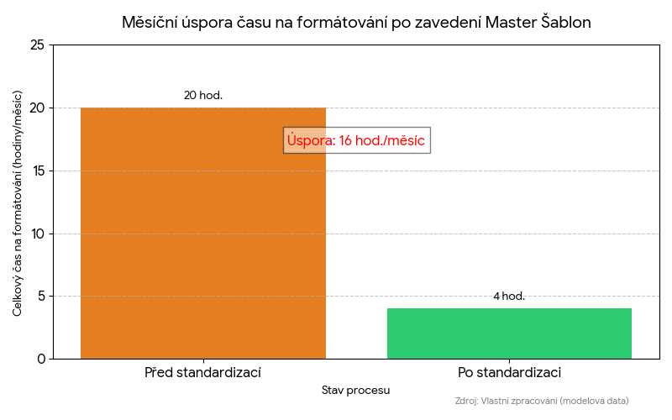
Obr. 1: Měsíční úspora času na formátování po zavedení Master Šablon (pro 8 prezentací/měsíc)
Zdroj: Vlastní zpracování

Interpretace grafu: Zavedením centrálně spravovaných šablon se průměrná doba strávená manuálním formátováním prezentace sníží z 2,5 hodiny na pouhých 0,5 hodiny. Tato úspora 2 hodiny na prezentaci, vynásobená počtem prezentací vytvořených za měsíc, se promítá do významné úspory mzdových nákladů a zvýšení produktivity, čímž prokazuje návratnost investice do standardizace (ROI).

Aspekty pro tvorbu prezentací z pohledu informatiky
Tato podkapitola se zabývá implementací IT požadavků do samotného procesu tvorby a správy prezentací. Cílem je transformovat tvorbu prezentací z ad-hoc aktivity na řízený pracovní postup , který eliminuje bezpečnostní rizika a zaručí efektivní integraci s firemním informačním systémem .

Návrh standardizovaného pracovního postupu (Workflow)
Standardizovaný pracovní postup řídí životní cyklus firemní prezentace od její inicializace až po archivaci, s primárním cílem zajistit datovou bezpečnost a dodržování vizuální integrity. Navržený Workflow funguje na principu kontrolních bodů řízených IT systémem, které minimalizují možnost lidské chyby.
Pracovní postup je sekvenčně rozdělen do následujících fází:
- Inicializace a kontrola IT: Uživatel zahajuje tvorbu prezentace. Systém technicky vynutí použití aktuální Master Šablony (dle podkapitoly 2.1) a zaznamená čas a jméno autora. Tím je zajištěno, že všechny nově vzniklé prezentace splňují vizuální standardy a jsou propojeny s firemním úložištěm.
- Tvorba a editace (Aktivní Bezpečnost): Během samotné tvorby musí PS striktně respektovat pravidla sdílení a přístupových práv definovaná v Active Directory (nebo SSO). Systém blokuje možnost uložení souboru na neautorizovaný cloud nebo nešifrovaný lokální disk, čímž zajišťuje aktivní ochranu dat.
- Vyhodnocení citlivosti a schválení (Compliance Check): Systém automaticky analyzuje obsah prezentace. Pokud identifikuje citlivá data (např. klíčová slova jako "finanční plán," "GDPR data"), je spuštěn schvalovací proces. Prezentace je odeslána k manažerovi nebo oddělení Compliance. Teprve po schválení se může pokračovat.
- Finální uložení, Verzování a Archivace: Po schválení (nebo dokončení, pokud není citlivá) je prezentace automaticky uložena do DMS (Document Management System) nebo zabezpečeného SharePointu. V tomto okamžiku je spuštěno automatické Verzování (Version Control) a archivace, což eliminuje riziko ztráty dat a zajišťuje historii změn pro audit ...což je základem pro efektivní IT správu PS (Vostrovská a Rybníček, 2023).
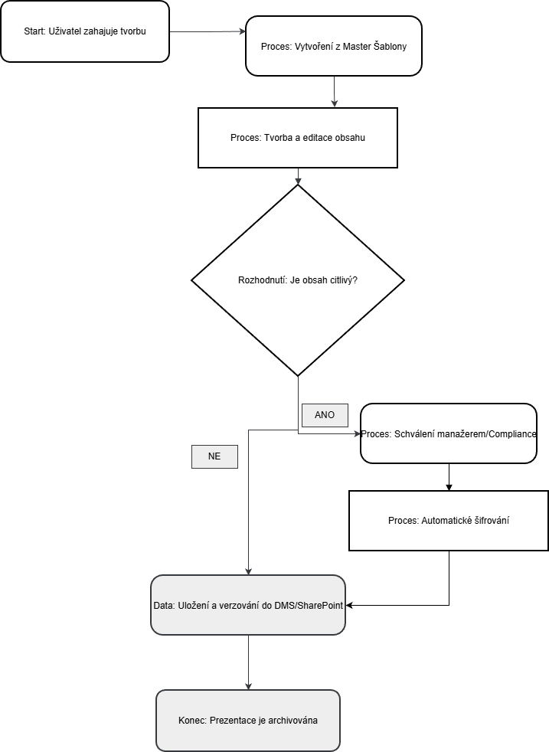
Tento sekvenční přístup zajišťuje, že data jsou v každé fázi životního cyklu prezentace chráněna a že jsou automaticky dodržovány korporátní standardy, což je základem pro efektivní IT správu PS.

Zajištění datové bezpečnosti a kompatibility
Zajištění bezpečnosti a kompatibility je čistě technická záležitost:
- Centrální správa přístupu: Všechna cloudová i desktopová PS musí být integrována s firemním ověřováním. Tím se zabrání používání osobních účtů pro pracovní prezentace, což je hlavní zdroj úniku dat.
- Vynucení šifrování: IT nástroje (např. DLP – Data Loss Prevention) mohou automaticky vynutit šifrování pro prezentace, které obsahují klíčová slova (např. „tržby“, „strategie 2026“) nebo osobní údaje ...a zajistit soulad s platnou legislativou (Basl a Blažíček, 2017).
- Řízení kompatibility: Pravidelné aktualizace PS, které řídí IT, zajišťují, že firemní prezentace budou kompatibilní s nejnovějšími standardy a zobrazovacími technologiemi (např. 4K displeje, různé poměry stran obrazovky).

Zhodnocení dopadu standardizace na TCO
Metrika / Náklad | Před standardizací | Po standardizací | Přínos / Komentář
Čas na formátování (hodiny/rok) | 240 hod./rok | 48 hod./rok | Úspora 192 hod./rok na zaměstnance (ROI)
Mzdové náklady na formátování (např. při 300 Kč/hod.) | 72 000 Kč | 14 400 Kč | 43 200 Kč úspora/rok (Čistý finanční přínos)
Náklady na IT podporu (incidenty) | Vysoké (100 %) | Snížení o 30-50 % | Nižší TCO, méně incidentů s formáty/šablonami
Riziko bezpečnostních incidentů | Velmi vysoké (Lokální úložiště, nešifrováno) | Nízké (Centrální správa, vynucené šifrování) | Zajištění shody s GDPR (Compliance)
Licencování (typ nákladu) | Různorodé licence / Shadow IT | Konsolidovaná licence (SaaS/Multilicence) | Snadnější správa a efektivnější nákup
Tab. 1: Kvantifikace ročních nákladů a přínosů standardizace PS
Zdroj: Vlastní zpracování (modelová data)

Závěr
Tato semestrální práce si stanovila za cíl analyzovat kritéria pro výběr a implementaci prezentačního softwaru PS v korporátním prostředí z pohledu informačních technologií a navrhnout konkrétní standardizované postupy a Workflow. Z analýzy vyplynulo, že neřízené používání PS představuje signifikantní bezpečnostní a ekonomické riziko pro podnikový informační systém.
Hlavní přínosy a závěry práce:
- Splnění cíle: Cíl práce byl splněn návrhem uceleného IT řízeného pracovního postupu (Workflow) a strategie pro centrální správu Master šablon. Toto Workflow zajišťuje, že PS funguje jako kontrolovatelná součást IS (např. automatické verzování, vynucené šifrování).
- Kvantifikace přínosů: Práce kvantifikovala návratnost investice (ROI). Kvantifikace ukázala, že standardizace generuje roční úsporu desítek tisíc korun na jednoho zaměstnance a vede k prokazatelnému snížení TCO (Total Cost of Ownership) a nákladů na IT podporu.
- Využitelnost výsledků: Navržené Workflow a ekonomická analýza slouží jako konkrétní podklad pro IT oddělení při tvorbě strategického dokumentu pro řízení uživatelského softwaru. Zavedením těchto standardů je zajištěna nejen vizuální integrita firmy, ale především compliance a ochrana citlivých firemních dat.

Seznam použité literatury
BASL, Josef a Roman BLAŽÍČEK. Podniková informatika: Komplexní průvodce řízením IT v praxi. Praha: Grada Publishing, 2017. ISBN 978-80-271-0062-8.
KRČÁL, Miroslav a David VLČEK. E-learning a digitální obsah: Tvorba a správa. Praha: Grada Publishing, 2020. ISBN 978-80-271-2345-2.
VOSTROVSKÁ, Barbora a Libor RYBNÍČEK. Řízení podnikových procesů. Brno: Computer Press, 2023. ISBN 978-80-271-2300-9.
MICROSOFT. Microsoft 365 Licensing and Compliance Guide. [online]. [cit. 2025-11-28]. Dostupné z: https://www.microsoft.com/licensing/compliance-guide.
Citace.com [online]. [cit. 2020-12-21]. Dostupné z: citace.com

